Pressemeddelelse, d. 19. juli 2019

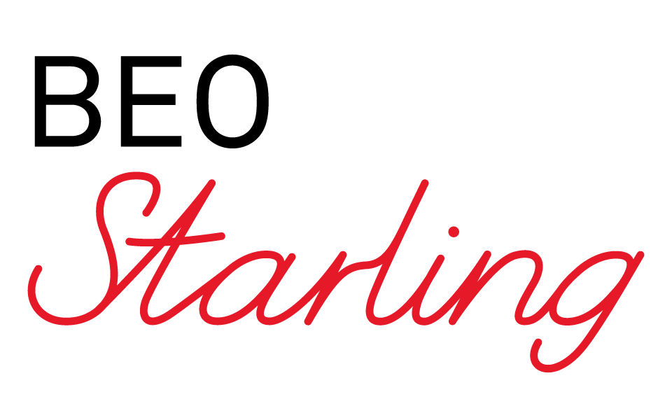

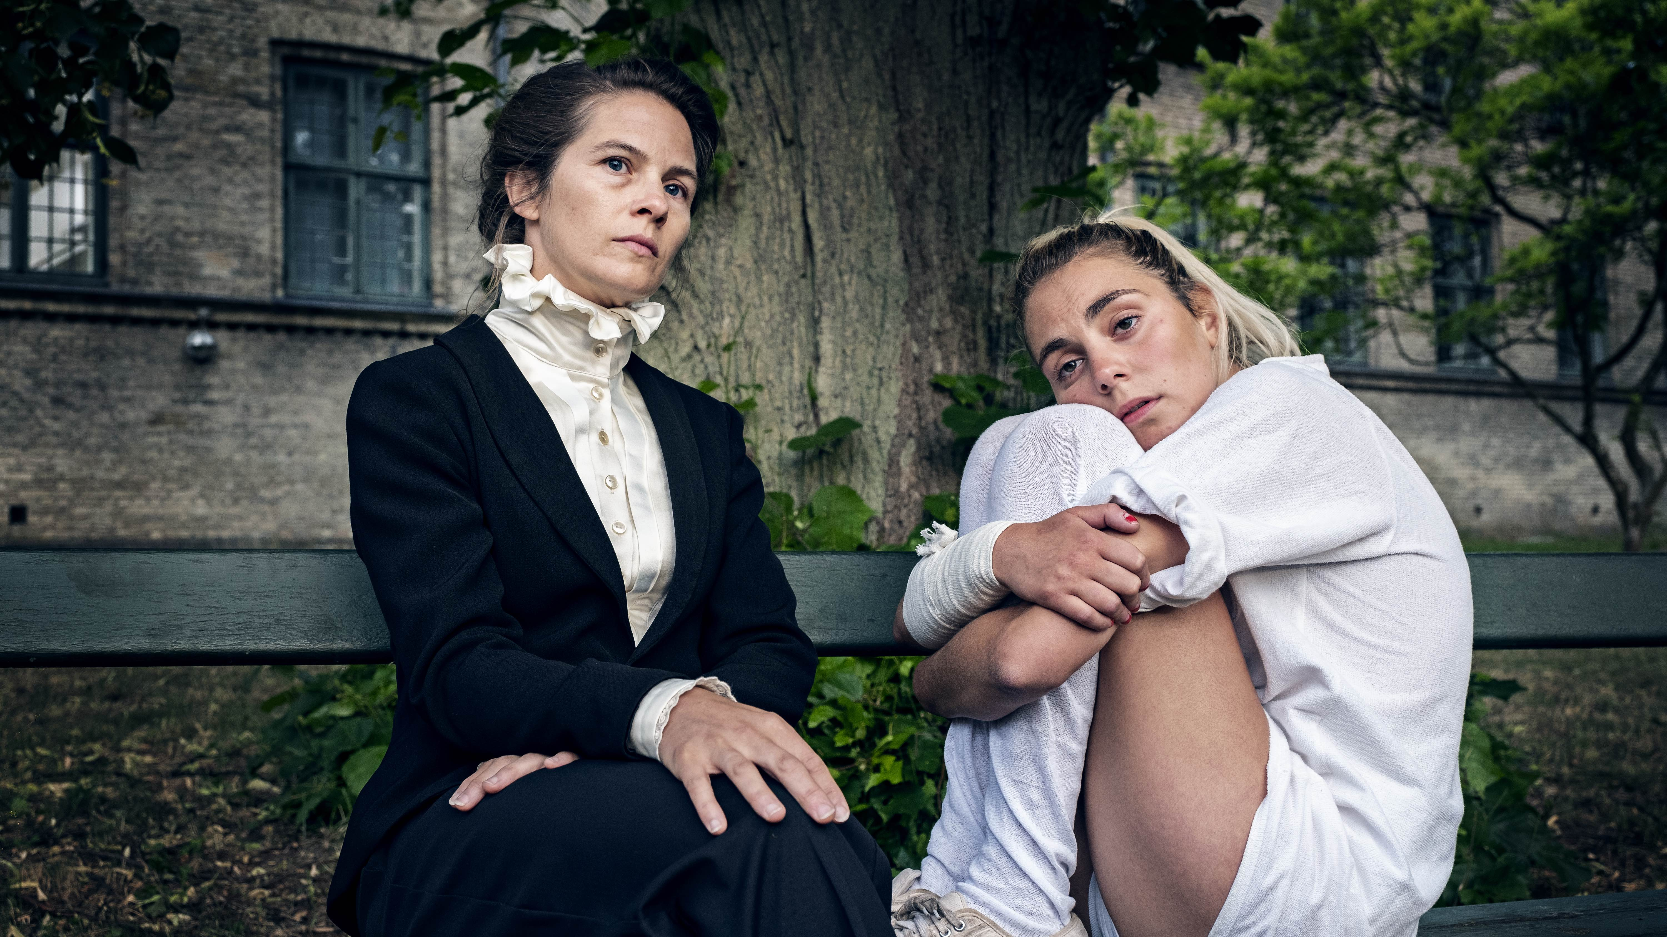

**På foto (fra venstre): Lisa Carlehed og Victoria Carmen Sonne.**

**Fotograf: Christian Geisnæs**

**PSYKOSIA udtaget til filmfestivalen i Venedig!**

Det er netop blevet offentliggjort, at Beo Starlings nye drama PSYKOSIA i genren psykotisk realisme er udtaget til dette års filmfestival i Venedig, hvor filmen vil være i konkurrence i kritikerugen. Filmfestivalen finder sted fra den 28. august til den 7. september.

PSYKOSIA er skrevet og instrueret af Marie Grahtø, der spillefilmsdebuterer. I de bærende roller finder man Lisa Carlehed, Victoria Carmen Sonne og Trine Dyrholm. Filmen, der er optaget på det tidligere psykiatriske hospital Sct. Hans i Roskilde, får biografpremiere i november 2019.

**Historien**

Viktoria er en excentrisk og ekstremt selvdisciplineret forsker i selvmord. Hun inviteres til en psykiatrisk afdeling for at behandle den unge og grænsesøgende patient Jenny. Gennem natlige samtaler om livet og døden kommer de to kvinder tæt på hinanden, og Viktoria åbner op for et andet menneske for første gang i sit liv. Men jo tættere de kommer på hinanden, jo tydeligere bliver det, at intet er, som det ser ud.

**Stærk kvindetrio i front**

Tre stærke kvinder spiller overfor hinanden i PSYKOSIA. Lisa Carlehed kan opleves i rollen som den unge, perfektionistiske psykolog Viktoria. Hun har tidligere haft markante roller i filmene *I dine hænder* (2015) og *Aminas breve* (2015), Netflix-serien *The Rain* (2018) og har senest kunne opleves over for Dar Salim i Samanou Sahlstrøms drama *Til vi falder* (2019).

Over for hende spiller stortalentet Victoria Carmen Sonne den grænsesøgende patient Jenny. Victoria Carmen Sonne har de senere år modtaget priser ved både Bodilprisen (*I blodet*, 2016 og *Holiday*, 2018) og Robertprisen (*Vinterbrødre*, 2017). Senest har man kunne opleve hende i Laurits Flensteds *Usynligt Hjerte* (2019).

Trine Dyrholm spiller rollen som den mere erfarne læge Anna Klein. Hun har gennem årtier været en af Danmarks førende skuespillerinder og har senest haft mindeværdige roller i bl.a. Hævnen (2010), Den skaldede frisør (2012), *En kongelig affære* (2012), *Kollektivet* (2016), *Du forsvinder* (2017) og senest *Dronningen* (2019).

**Marie Grahtøs spillefilmsdebut**

PSYKOSIA er instruktør Marie Grahtøs debutspillefilm, men hun har allerede markeret sig ad flere omgange. De største filmmagasiner i Norden har udpeget hende som ”Director to Watch”, og hendes kortfilm *Daimi* (2012) og *Teenland* (2014) blev begge nomineret til en Robert for Bedste kortfilm. Begge film er desuden blevet udtaget til nogle af de største filmfestivaler i verden, bl.a. International Film Festival Rotterdam og South by South West. PSYKOSIA-manuskriptet blev i 2017 udvalgt til Cannes Film Festivalens finansieringsforum ’Cannes Atelier’ som ét ud af 12 manuskripter fra hele verden.

**Kvinder bag kameraet**

I det hele taget er der et særdeles markant kvindeligt aftryk på PSYKOSIA med kvindelige producere (Amalie Lyngbo Quist og Julie Friis Walenciak), fotograf (Catherine Pattinama Coleman), klipper (Linda Man), production designer (Josephine Farsø), chef-kostumierer (Charlotte Scheffmann Weber og Nina Grønlund) og chef-sminkør (Salla Yli-Luopa).

PSYKOSIA er produceret af Amalie Lyngbo Quist og Julie Friis Walenciak for Beo Starling i co-produktion med Bufo Film i Finland med støtte fra New Danish Screen, Finnish Film Foundation og Nordisk Film & TV Fond.

For yderligere information, kontakt undertegnede.

Med venlig hilsen

Have Kommunikation

Tlf. 33252107

**Kontakt:**

Peter Pishai Storgaard, mail: [peter.storgaard@have.dk](mailto:peter.storgaard@have.dk), mobil: 28493386

**Fakta om PSYKOSIA**

**Medvirkende:**

* Viktoria: Lisa Carlehed
* Jenny: Victoria Carmen Sonne
* Anna Klein: Trine Dyrholm
* Zarah: Bebiane Ivalo Kreutzmann

**Holdet:**

* **Instruktør og manuskriptforfatter**: Marie Grahtø
* **Producere**: Amalie Lyngbo Quist og Julie Friis Walenciak
* **Co**-**producere**: Misha Jaari og Mark Lwoff
* **Fotograf**: Catherine Pattinama Coleman
* **Klipper**: Linda Man
* **Tonemester**: Mathias Dehn
* **Production Designer**: Josephine Farsø
* **Chefkostumierer**: Charlotte Scheffmann Weber og Nina Grønlund
* **Chefsminkør**: Salla Yli-Luopa
* **Komponist**: Pessi Levanto
* **Produceret af**: Beo Starling i co-produktion med Bufo Film